МИНИСТЕРСТВО НАУКИ И ВЫСШЕГО ОБРАЗОВАНИЯ РОССИЙСКОЙ ФЕДЕРАЦИИ

Федеральное государственное бюджетное образовательное учреждение

высшего образования

**«КУБАНСКИЙ ГОСУДАРСТВЕННЫЙ УНИВЕРСИТЕТ»**

**(ФГБОУ ВО «КубГУ»)**

**Кафедра информационных технологий**

**Отчет о выполнении лабораторной работы №5**

**по дисциплине «Системы реального времени»**

Работу выполнил студент 45/2 группы А.А. Козин

Руководитель

доц. каф. ИТ _______________________________________А.Н. Полетайкин

Краснодар

2023

**Лабораторная работа №5**

**ОРГАНИЗАЦИЯ ОБМЕНА МЕЖДУ ДАТЧИКАМИ, УВМ И ИСПОЛНИТЕЛЬНЫМИ УСТРОЙСТВАМИ**

Цель: изучение принципов организации инфообмена между ядром СРВ и периферийными устройствами; приобретение практических навыков разработки функциональных схем, алгоритмов и управляющих программ для управления технологическими процессами с использованием измерительных преобразователей и исполнительных устройств.

|  |  |  |  |  |  |
| --- | --- | --- | --- | --- | --- |
| №  вар. | Разрядность АЦП | Разрядность ЦАП | Диапазон напряжения, В | | Макс. время преобразова- ния ЦАП, мс |
| Входной сигнал | Выходное воздействие |
| 32 | ­– | 10 | ­– | 0…40 мА | – |

Задание.

Объект управления – участок контроля аварийного подъема воды, который находится в пойме реки выше по течению относительно крупного города.

На участке расположено 6 одинаковых дискретных датчиков уровня воды: 3 датчика на 1 м выше уровня ординара и 3 датчика на уровне 3 м выше уровня ординара. Уровень считается затопленным, если любой их датчиков этого уровня выдает сигнал уровня логической единицы.

Если система фиксирует подъем воды до 1 метра выше уровня ординара, выдается дискретный сигнал на оранжевую сигнальную лампу. Если вода опускается ниже отметки «1 метр выше уровня ординара», оранжевая сигнальная лампа гаснет.

Если система фиксирует подъем воды до 3 метра выше уровня ординара, выдается дискретный сигнал на красную сигнальную лампу и аналоговый сигнал в виде постоянного тока на гудок согласно графику на рис. Б.10. Сигналы на гудок и красную сигнальную лампу перестают подаваться, когда вода опускается ниже отметки «3 метра выше уровня ординара».

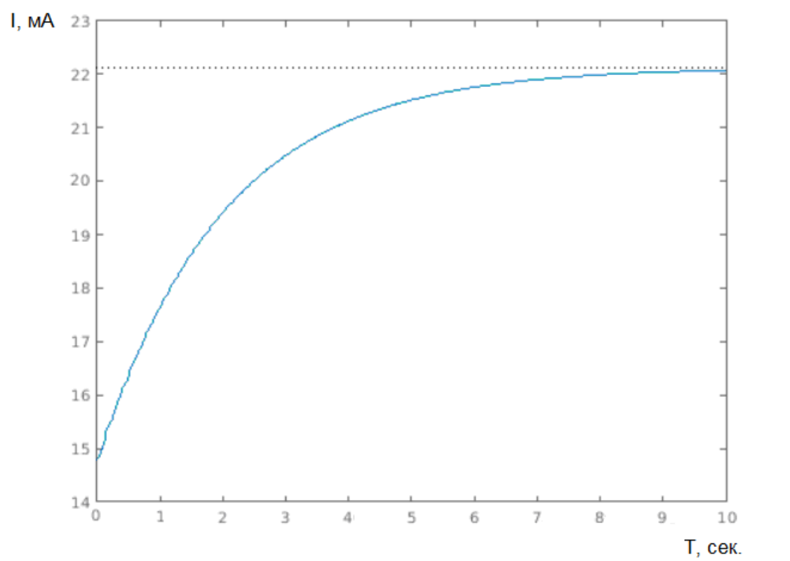

Рис. Б.10. График выдачи сигнала на устройство звукового оповещения

**ХОД РАБОТЫ**

1. На следующем рисунке представлена структурная схема поймы реки с датчиками и другими инструментами:

Рисунок 1 – Схема поймы реки

Список устройств для УСО: датчики воды, лампы, гудок, ЦАП.

1. Градировочной характеристики нет, так как в задаче не используется АЦП.
2. Рассчитаем цифровой эквивалент на входе ЦАП, соответствующий уровню управлявшего воздействия:

|  |  |  |  |  |
| --- | --- | --- | --- | --- |
| T, сек | I, мА |  |  |  |
| 0 | 15 | 110000000 | 384 | 180 |
| 0,5 | 16 | 110011010 | 410 | 19A |
| 1 | 17 | 110110011 | 435 | 1B3 |
| 1,5 | 18,5 | 111011010 | 474 | 1DA |
| 2 | 19,5 | 111110011 | 499 | 1F3 |
| 2,5 | 20 | 1000000000 | 512 | 200 |
| 3 | 20,5 | 1000001101 | 525 | 20D |
| 3,5 | 20,8 | 1000010100 | 532 | 214 |
| 4 | 21 | 1000011010 | 538 | 21A |
| 4,5 | 21,2 | 1000011111 | 543 | 21F |
| 5 | 21,4 | 1000100100 | 548 | 224 |
| 5,5 | 21,6 | 1000101001 | 553 | 229 |
| 6 | 21,7 | 1000101100 | 556 | 22C |
| 6,5 | 21,8 | 1000101110 | 558 | 22E |
| 7 | 21,85 | 1000101111 | 559 | 22F |
| 7,5 | 21,88 | 1000110000 | 560 | 230 |
| 8 | 21,9 | 1000110001 | 561 | 231 |
| 8,5 | 21,93 | 1000110001 | 561 | 231 |
| 9 | 21,95 | 1000110010 | 562 | 232 |
| 9,5 | 21,97 | 1000110010 | 562 | 232 |
| 10 | 22 | 1000110011 | 563 | 233 |

Таблица 1 – Управляющие сигналы

1. Один порт ввода 301h формата байта для значений, второй порт вывода 300h формата слова.
2. Порт ввода 301h:

* 0 – 5 значение датчиков 1 – 6;

Порт вывода 300h:

* 0 – 9 ЦАП; // зачения гуда (horn_values)
* 10 – оранжевая лампа; (0-1)
* 11 – красная лампа;
* 12 – запуск ЦАП; (0-1)

1. На рисунке 2 представлена разработанная структурная схема интерфейса связи.

Рисунок 2 – Структурная схема

1. Алгоритм состоит из N блоков:
2. Инициализация и Резервирование Памяти:
   * horn_values: массив значений для гудка.
   * orange_lamp: бит оранжевой лампы.
   * red_lamp: бит красной лампы.
   * dac_start: бит запуска ЦАП (Цифро-Аналогового Преобразователя).
   * sensor_values: переменная для хранения данных с датчиков.
   * time_counter: счетчик времени.
   * horn_index: индекс для выбора значения гудка из horn_values.
3. Главный Цикл (main_loop):
   * Чтение данных с датчиков (порт 301h) в регистр AL.
   * Сохранение этих данных в sensor_values.
4. Проверка Уровня Воды на 1 Метр:
   * Если первые три бита в AL установлены (уровень воды 1 метр), переходим к water_at_1m.
   * Иначе, выключаем оранжевую лампу (сброс бита в AX) и продолжаем.
5. Включение Оранжевой Лампы (water_at_1m):
   * Установка бита оранжевой лампы в AL.
   * Обновление sensor_values и вывод через порт 300h.
6. Проверка Уровня Воды на 3 Метра:
   * Если следующие три бита в AL установлены (уровень воды 3 метра), переходим к water_at_3m.
   * Иначе, выключаем красную лампу и гудок (сброс соответствующих битов в AL).
7. Включение Красной Лампы и Гудка (water_at_3m):
   * Установка бита красной лампы в AL.
   * Выбор значения гудка из horn_values с использованием horn_index.
   * Установка бита запуска ЦАП в BX и вывод через порт 300h.
   * Обновление sensor_values и вывод через порт 300h.
8. Обновление Времени (update_time):
   * Увеличение time_counter.
   * Если time_counter достигает 20 (10 секунд), сброс его в 0 и возвращение в начало главного цикла.
9. Параметров процедурной временной задержки нет.
10. Программа управления (драйвер) на языке ассемблера представлена листингом 1.

Листинг 1 – Код программы

section .data

horn_values dw 180h, 19Ah, 1B3h, 1DAh, 1F3h, 200h, 20Dh, 214h, 21Ah, 21Fh, 224h, 229h, 22Ch, 22Eh, 22Fh, 230h, 231h, 231h, 232h, 232h, 233h. ; Значения для гудка

orange_lamp db 0x10 ; Бит оранжевой лампы

red_lamp db 0x11 ; Бит красной лампы

dac_start db 0x12 ; Бит запуска ЦАП

section .bss

sensor_values resb 1 ; Резервирование байта для значений датчиков

time_counter resw 1 ; Счетчик времени

horn_index resb 1 ; Индекс для массива значений гудка

section .text

global main_loop

main_loop:

; Чтение значений датчиков с порта ввода 301h

in al, 301h

mov [sensor_values], al

; Проверка уровня воды на 1 метр

test al, 07h ; Проверяем первые три датчика

jnz water_at_1m

; Выключить оранжевый сигнал, если вода не обнаружена

mov dx, 300h

mov ax, [sensor_values]

and ax, 0FBh

out dx, ax

jmp check_water_3m

water_at_1m:

; Включить оранжевый сигнал

mov al, [sensor_values]

or al, [orange_lamp]

mov [sensor_values], al

mov dx, 300h

out dx, al

check_water_3m:

; Проверка уровня воды на 3 метра

mov al, [sensor_values]

test al, 38h ; Проверяем следующие три датчика

jnz water_at_3m

; Выключить красный сигнал и гудок, если вода не обнаружена

and al, 0F3h

mov [sensor_values], al

mov dx, 300h

out dx, al

jmp update_time

water_at_3m:

; Включить красный сигнал и гудок

mov al, [sensor_values]

or al, [red_lamp]

mov si, [horn_index]

shl si, 1 ; Удвоение индекса для доступа к значениям типа word

mov bx, [horn_values + si]

or bx, [dac_start] ; Установить бит запуска ЦАП

out dx, bx

mov [sensor_values], al

mov dx, 300h

out dx, al

update_time:

; Увеличиваем time_counter на 1 (приращение 0.5 секунды)

inc word [time_counter]

cmp word [time_counter], 20 ; 20 приращений = 10 секунд

jle main_loop

; Сбрасываем счетчик после 10 секунд

mov word [time_counter], 0

jmp main_loop

10. Визуализация на высоком языке программирования представления на рисунке 1, 2, 3.

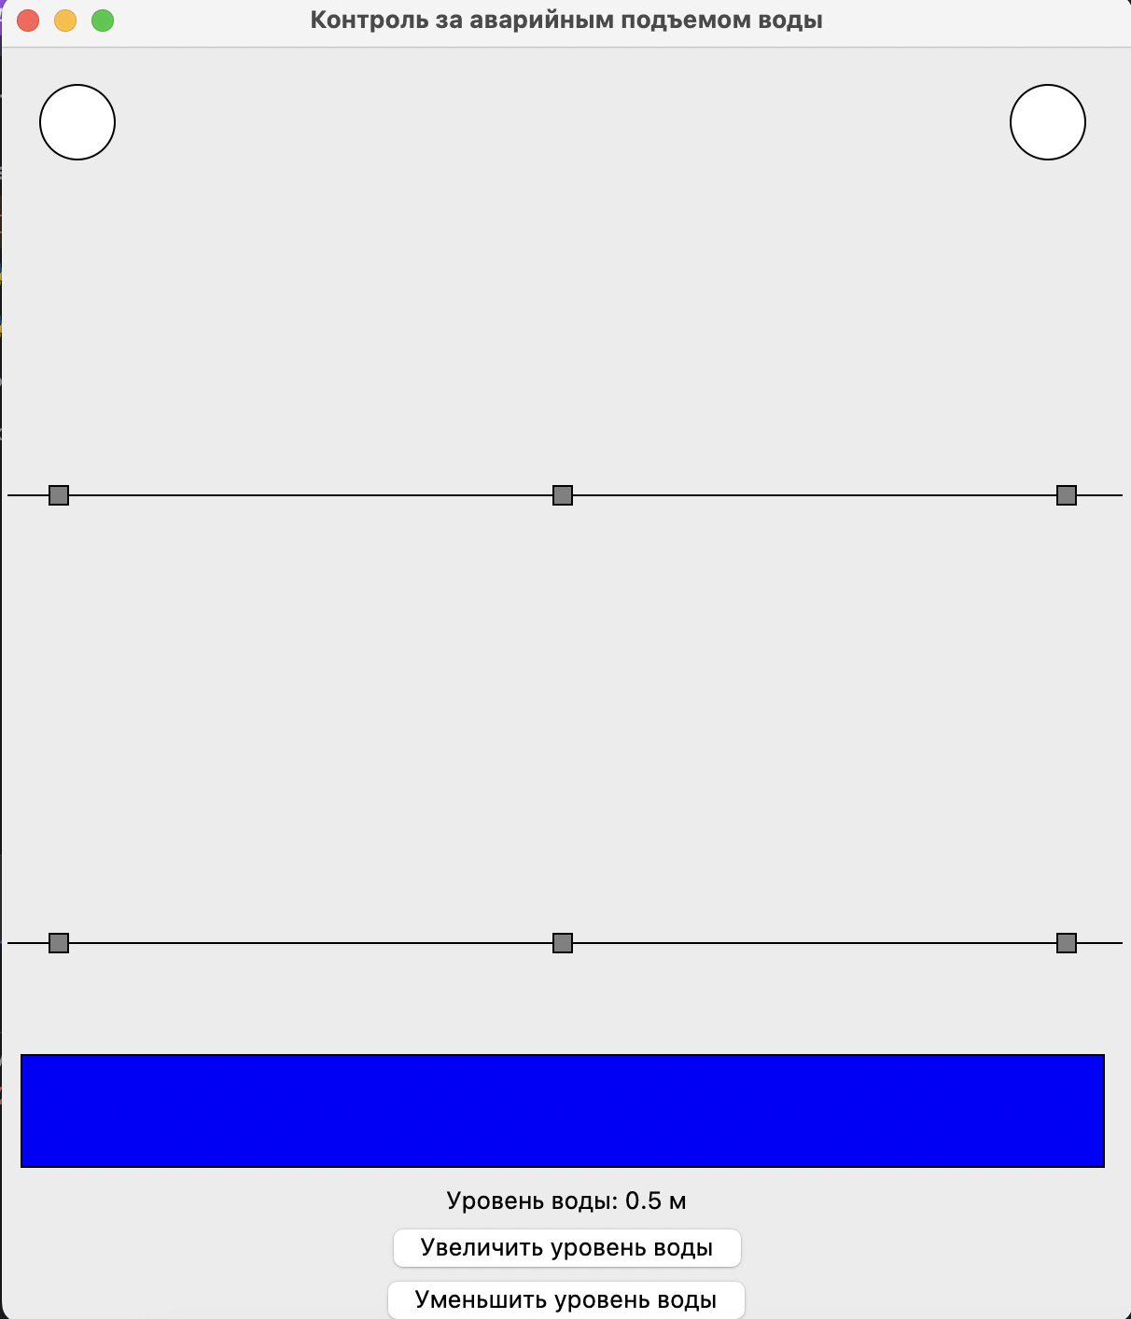

Рисунок 3 – ситуация при уровне воды меньше 1 м.

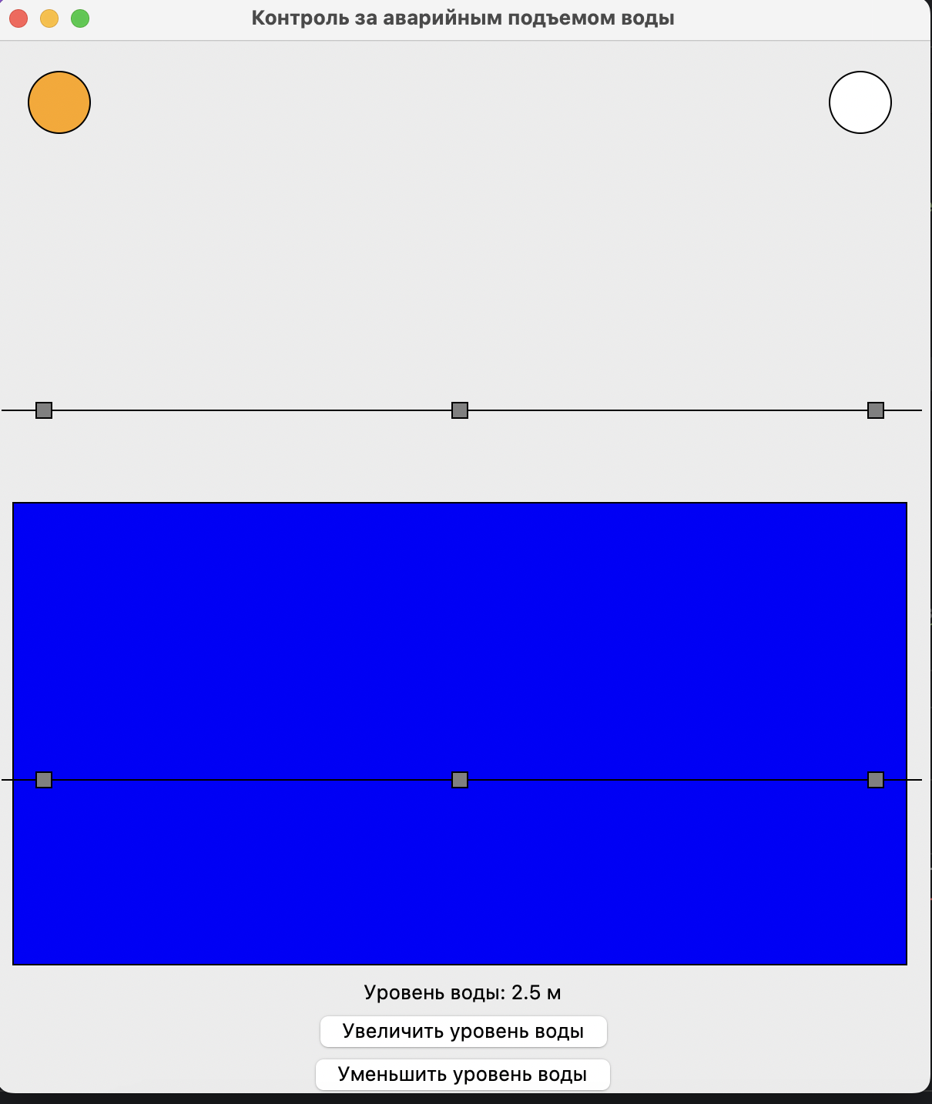

Рисунок 4 – ситуация при уровне воды больше 1 м.

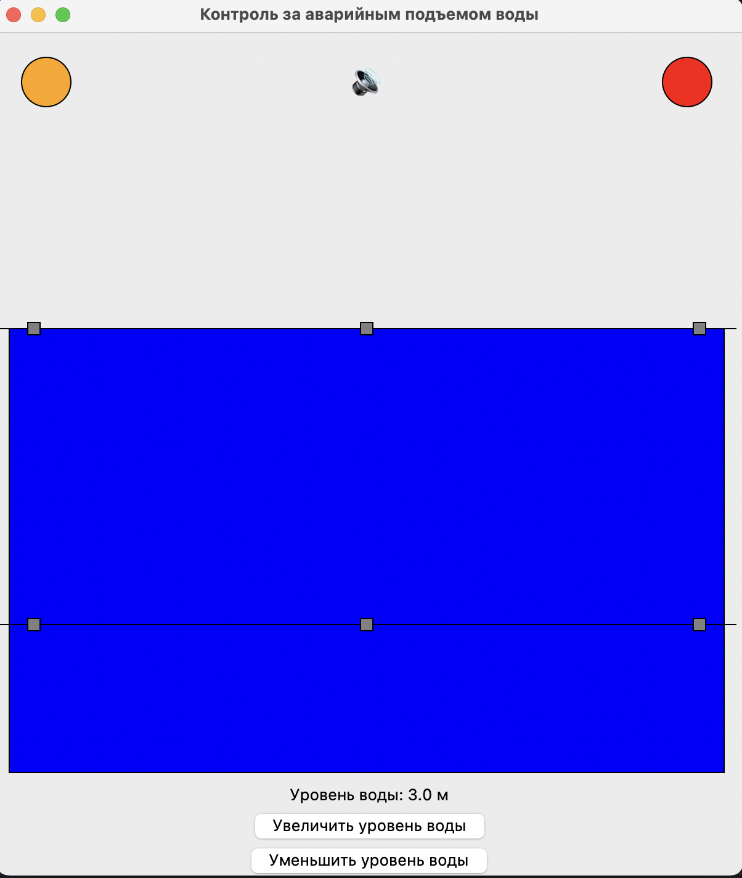

Рисунок 5 – ситуация при уровне воды в 3 м.

**РЕЗУЛЬТАТЫ**

Была разработана программа на NASM, которая фиксирует подъем воды в пойме реки с помощью датчиков.

**ВЫВОДЫ**

Изучили принципы организации инфообмена между ядром СРВ и периферийными устройствами; приобрели практические навыки разработки функциональных схем, алгоритмов и управляющих программ для управления технологическими процессами с использованием измерительных преобразователей и исполнительных устройств.